Raport AI - testarea software asistata de Claude Code Sonnet 4.6
Proiect: FitnessClassBooking
Data: 21.04.2026

1. Context și obiectiv
În acest proiect, Claude Code Sonnet 4.6 a fost folosit ca instrument de asistare în timpul testării software, nu ca înlocuitor pentru analiza manuală. Scopul a fost să ajute la investigarea cazurilor limită, la verificarea contractelor de validare și la completarea testelor care pot influența rezultatele din mutmut și coverage.py [1][3][5].
Am păstrat suita proprie de teste în fișiere separate, iar suita AI a fost pusă în folderul teste_ai/ pentru comparații și trasabilitate.

2. Prompt utilizat
Promptul de lucru a fost formulat pornind de la problemele reale intalnite in proiect:
Analizează clasa FitnessClassBooking si suita curenta de teste.
Acopera testele scrise de noi absolut toate cazurile de boundary value analysis?
Sunt corect scrise testele de equivalence partitioning?
Ce teste am mai putea adauga pentru testare tipurilor in test_equivalence_partitioning.py?
Identifica edge cases care lipsesc, in special:
- max_spots=True este acceptat
- pentru unele tipuri invalide codul nu arunca exceptia ValueError
- ce teste suplimentare ar putea ajuta la uciderea mutantilor supravietuitori?

Genereaza o suita separata in folderul teste_ai/ si pastreaza stilul parametrizat, usor de rulat si de comparat cu suita proprie de teste.

3. Raspunsul si ce a produs AI-ul
Claude Code a recomandat o suita suplimentara, separata de testele manuale, scrisa in stil parametrizat cu pytest.mark.parametrize si organizata in doua module: test_ai_generated_tests.py si test_ai_regression_suite.py [2][3].
- un helper make_booking(...) pentru a reduce repetarea constructorului;
- teste negative pentru class_name, instructor, max_spots, price_per_session si sessions;
- scenarii end-to-end pentru book_spot(), cancel_booking() si calculate_cost();
- verificari explicite pentru cazuri de tip bool, list, None, complex ?i string-uri goale;
- un caz de regresie pentru cancel_booking(None), astfel incat metoda sa ramana stabila in fata inputurilor invalide.
Un rezultat important al analizei AI a fost observatia ca bool trebuie validat separat de int in Python. Dupa aceasta constatare, implementarea a fost intarita in fitness_class_booking.py, iar suita AI a devenit verde.
if isinstance(price_per_session, bool) or not isinstance(price_per_session, (int, float)) or price_per_session <= 0:
raise ValueError("price_per_session must be greater than 0")

Aceasta ajustare a fost importanta fiindca bool este subclasa de int; fara verificarea explicita, True putea trece drept valoare numerica valida. Asta este exact genul de contract edge-case pe care o suita AI bine ghidata il poate scoate rapid la iveala.

4. Comparatia dintre suita proprie si suita AI
Criteriu | Suita proprie | Suita AI
Numar de teste | 127 teste in total, impartite pe 5 fisiere | 102 teste in total, in 2 fisiere
Stil | Mai explicit, orientat pe strategii de testare | Mai compact, parametrizat si orientat pe regresie
Focus | Equivalence partitioning, boundary value analysis, branch/condition si mutation testing | Inputuri invalide, contracte de validare si scenarii end-to-end
Coverage pe fitness_class_booking.py | 100% statement si 100% branch | 100% statement si 100% branch
Valoare adaugata | Documenteaza bine metodologia de testare | Aduce robustete pe cazuri limita si a scos in evidenta validarea pentru bool
Concluzia comparatiei este ca suita AI nu inlocuieste suita manuala, ci o completeaza. Ambele ating 100% coverage pe clasa principala, dar suita AI adauga densitate pe inputuri invalide si pe cazuri care pot produce surprize in Python [3][4].

5. Rezultate si interpretare
- Suita proprie continua sa treaca integral: 127 passed.
- Suita AI trece integral dupa intarirea validarii pentru price_per_session: 102 passed.
- Coverage.py raporteaza 100% pentru fitness_class_booking.py in ambele cazuri [4].
- Mutmut a fost util pentru prioritizarea testelor suplimentare si pentru explicarea mutantilor supravietuitori [5].
Din perspectiva practica, diferenta majora nu este procentul de coverage, ci faptul ca suita AI a identificat un loc unde contractul documentat si comportamentul real nu coincideau perfect. Pentru un proiect de testare software, acesta este exact genul de ajutor pe care il vrem de la un tool AI: sa accelereze analiza, sa propuna teste suplimentare si sa semnaleze contradictii intre specificatie si implementare [1][2].

6. Capturi de ecran
Mai jos sunt capturile relevante pentru partea AI. Capturile pentru suita proprie exista deja in folderul screenshots/ si sunt folosite in documentatia principala a proiectului.

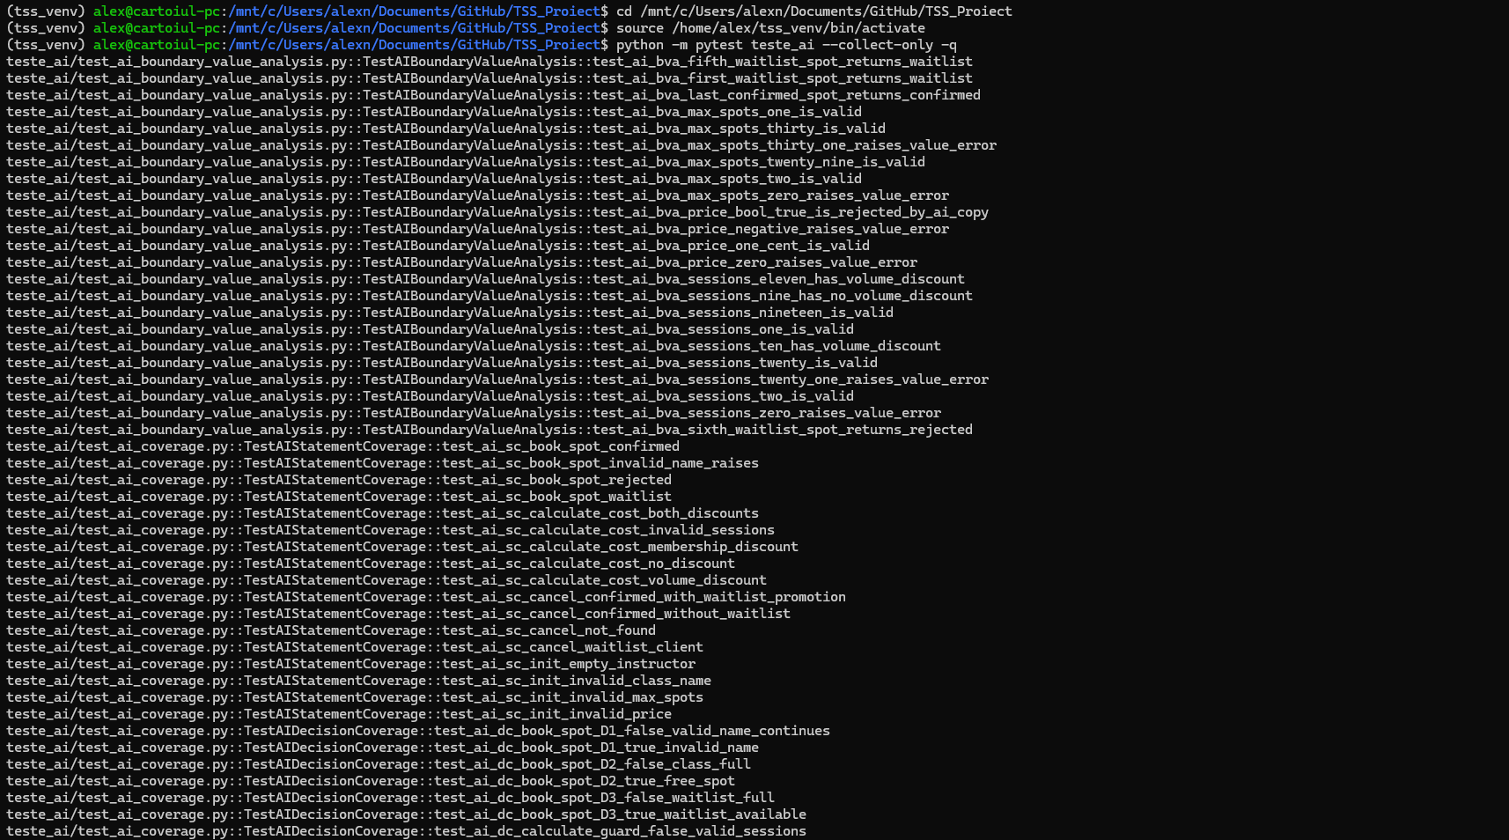
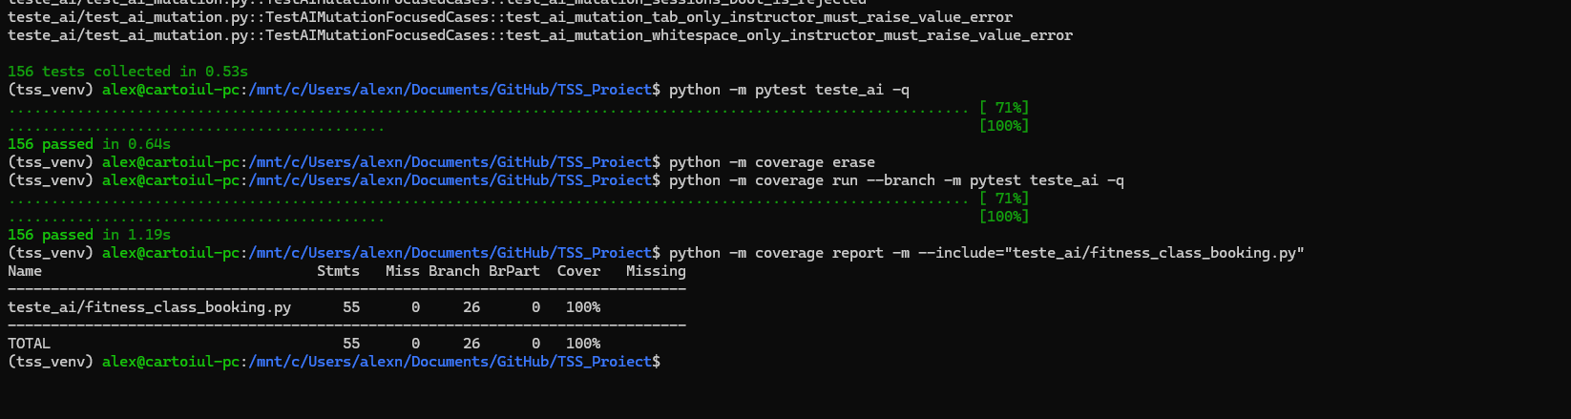
7. Referinte bibliografice
- [1] Anthropic, Claude Code Quickstart - https://docs.anthropic.com/en/docs/claude-code/quickstart
- [2] Anthropic, Claude Sonnet 4.6 - https://www.anthropic.com/claude/sonnet
- [3] pytest documentation - https://docs.pytest.org/
- [4] coverage.py documentation - https://coverage.readthedocs.io/en/
- [5] mutmut documentation - https://mutmut.readthedocs.io/en/
Nota: mutmut necesia? suport pentru fork; pe Windows se ruleaza in mod uzual din WSL, conform documentatiei oficiale [5].

